Dny významné pro životní prostředí
2. únor |   Světový den mokřadů | Den mokřadů byl ustanoven, aby zvyšoval povědomí o jejich hodnotě pro lidstvo a planetu. Osvětové akce se také snaží poukazovat na přínosy ochrany mokřadů, mezi něž patří zachování biologicky rozmanitých ekosystémů, které jsou domovem mnoha živočišných i rostlinných druhů, ochrana hospodářsky využívané půdy před povodněmi či přirozená filtrace vody prostřednictvím rozpadu znečišťujících látek.
21. březen | 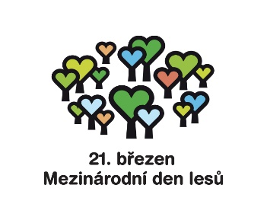  Světový den lesů | Hlavním účelem vyhlášení Mezinárodního dne lesů je oslava a zvýšení povědomí o významu všech typů lesních ekosystémů pro udržitelný rozvoj.  Lesy jsou pro udržitelný rozvoj zásadní. Celkově pokrývají třetinu povrch planety Země.  Ukrývají rovněž mimořádně vysokou úroveň biologické rozmanitosti, které na oplátku poskytují širokou škálu ekosystémových služeb. Životně důležité ekosystémové zboží a služby poskytují také lidem (potraviny, krmiva, voda, přístřeší, koloběh živin a rekreace) a jsou rovněž velice významné z hlediska depozice uhlíku.
22. březen |   Světový den vody | Důvodem je skutečnost, že na světě více než miliarda lidí trpí nedostatkem pitné vody, nemá přístup k vodě. Propagace agentur UN a nevládních organizací věnujících se problémům spojeným s vodou je zaměřena na čistotu a ochranu vod a jejich šetření. Kromě toho je každým rokem zpracováváno určité specifické téma.
23. březen | Světový meteorologický den  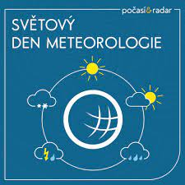 | Tento den bychom mohli pro laickou veřejnost nazvat Světovým dnem počasí, neboť právě meteorologie se počasím zabývá, ovlivňuje náš každodenní život a jsme na něm závislí. Toto uvědomění bylo velmi významné jelikož v současnosti můžeme více či méně počasí předpovídat a díky tomu zachránit mnoho lidí před velkými katastrofami.
1. duben | 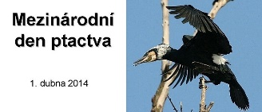  Mezinárodní den ptactva | Cílem tohoto mezinárodního dne je obrátit pozornost k nebezpečím, ohrožujícím ptáky na celém světě a pomoci tak jejich ochraně a ochraně jejich stanovišť. Slaví se již od roku 1906 ve výroční den podepsání mezinárodní Konvence o ochraně užitečného ptactva. V Českých zemích má však tradici ještě delší.
7. duben |   Světový den zdraví | Světový den zdraví byl vyhlášen 7. 4. 1950, kdy také vznikla Světová zdravotnická organizace – WHO (World Health Organization).  Tento den je připomínkou, že bychom si měli neustále budovat a zlepšovat svou kvalitu života. Zároveň připomínkou toho, že WHO se snaží o vymýcení různých nemocí, o snižování nemocnosti a úmrtí po celém světě. Činnost této organizace je zaměřena především na prevenci.
12. duben |   Mezinárodní den boje proti hluku | Mezinárodní den boje proti hluku, který potvrzuje právo hájit klid před civilizačním ruchem. Hluk proniká i do míst, kde ještě před lety bylo ticho a slyšet byl maximálně zpěv ptáků a šumění větru. I v nejvyšších polohách dnes ticho ruší sněžné skútry a čtyřkolky. Pro některé živočichy je ticho dokonce podmínkou přežití.
22. duben |   DEN ZEMĚ | Tento ekologicky motivovaný mezinárodní svátek, který je koordinován organizací Earth Day Network, má za cíl upozornit na dopady ničení životního prostředí a připomenout důležitost jeho ochrany. Česká republika se k oslavám Dne Země poprvé připojila v roce 1990.
24. duben | 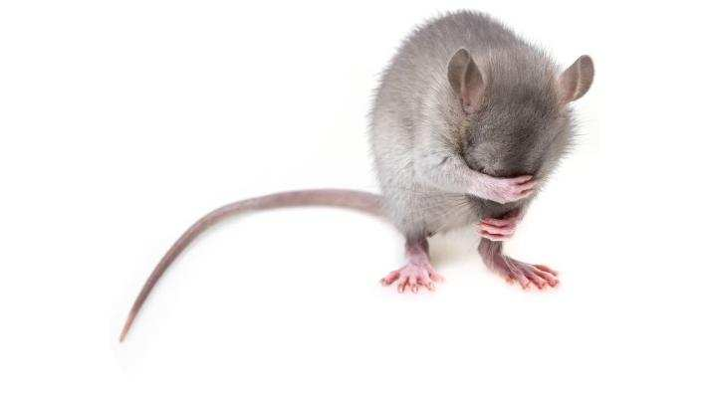  Světový den laboratorních zvířat - den boje proti vivisekci | Tento den má lidem připomenout, že každý den jsou v klecích zavřeny stamiliony zvířat, která fyzicky i psychicky trpí kvůli pokusům na nich. Testy a pokusy jsou prováděny při testování chemických látek a výrobků, ale také při výuce na školách. Zvířata jsou používána k testování kosmetiky, výzkumu nemocí, testování léků, ale také veškerých chemických látek, alkoholu, cigaret, drog a dalších výrobků. Ročně jich je v laboratořích po celém světě použito přibližně 115 milionů. V ČR se na problematiku pokusných zvířat zaměřuje organizace Svoboda zvířat.
1. neděle v květnu |   Světový den ptačí ho zpěvu | Mezinárodní den ptačího zpěvu se slaví vždy první neděli v květnu. Jedná se oslavu příležitosti příchodu jara, kdy jsou již všichni stěhovaví ptáci zpět ve svých letních domovech a můžeme slyšet jejich zpěv.
22. květen |   Mezinárodní den biodiverzity | Tento den byl vyhlášen zejména proto, aby se zvýšilo porozumění a povědomí o problémech souvisejících s biologickou rozmanitostí. V širším rámci mezinárodní spolupráce se tématem biodiverzity zabývají také všichni, kdo řeší příbuzná témata – udržitelné zemědělství, dezertifikace, degradace půdy a sucho, dostupnost vody, hygiena, zdraví a udržitelný rozvoj, energetika, udržitelnost dopravy, klimatické změny a snižování rizika katastrof, oceány a moře, lesy, ohrožené druhy včetně původních národů, a v neposlední řadě zabezpečení potravin.
24. květen | 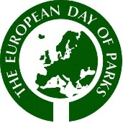  Evropský den  národních parků | Tento den je vhodným k tomu, aby si Evropa tuto událost připomněla a zároveň si uvědomila význam velkoplošných chráněných území. Do zmíněné kategorie patří nejenom národní parky (NP), ale např. i chráněné krajinné oblasti (CHKO), přírodní parky či biosférické rezervace (které vyhlašuje UNESCO) a území soustavy NATURA 2000 (soustava chráněných území, kterou společně vytvářejí členské státy Evropské unie).
31. květen | 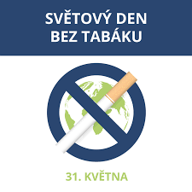  Světový den bez tabáku | Členské státy Světové zdravotnické organizace vytvořily světový den bez tabáku v roce 1987. Upíná pozornost na celosvětovou tabákovou epidemii a dává důraz na prevenci před tabákovým kouřem, který způsobuje onemocnění a smrt. Míří ke snížení 5,4 milionu mrtvých ročně celosvětově z problémů v důsledku užívání tabáku, ať již formou přímého, či pasivního kouření.
5. červen |   Světový den životního prostředí | V průběhu let dosáhl tento svátek celosvětového rozměru a je oslavován ve více než 100 zemích světa. Neslouží pouze informování široké veřejnosti, ale také jako den, kdy se mají lidé ve svém úsilí o změnu a vliv na planetu spojit a společně pozitivně působit na životní prostředí. Každý rok je věnován jinému tématu.
17. červen |   Světový den boje proti suchu a rozšiřování pouští | Hlavním cílem světového dne boje proti desertifikaci je zvýšení povědomí veřejnosti o mezinárodní spolupráci týkající se boje proti desertifikaci a důsledkům sucha. Světový den boje proti rozšiřování pouští je jedinečnou příležitostí, jak si připomenout, že s desertifikací je možné bojovat. Pouště ohrožují třetinu zemského povrchu, což je více než 4 miliardy hektarů planety.
21. červen |   Den květů (letní slunovrat) | Tímto dnem si připomínáme, že se často zapomíná na krásu domácích květin, které nás mohou potěšit svou vůní, krásou, zajímavým tvarem a často i přímým užitkem. Pro mnoho přírodních druhů rostlin může být zahrada jejich posledním útočištěm. V našich zahradách by měly mít své místo i tradiční domácí a divoké květiny, které podporují mimo jiné výskyt mnoha druhů hmyzu.
14. červenec | 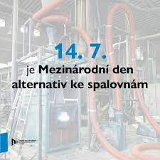  Mezinárodní den alternativ ke spalovnám | Mezinárodní den alternativ ke spalovnám se rozšířil do přibližně 62 zemí po celém světě, přičemž jedinou známou výjimkou je Antarktida. Tento den poukazuje na problém se znečišťováním životního prostředí, zdraví škodlivé plyny vypouštěné do vzduchu jsou naprosto zbytečné. Některé plyny vznikají jen díky spalovnám. Tento den si prosadila mezinárodní síť GAIA.
29. srpen | Mezinárodní noc  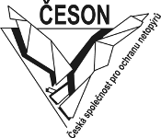  pro netopýry | Mezinárodní noc pro netopýry je osvětová akce zaměřená na ochranu netopýrů. Lidé, kteří se zúčastní takovéto akce, mají možnost se seznámit se životem netopýrů, s možnostmi jejich ochrany i vědeckým výzkumem, dozví se, jak mohou sami pomoci. Pokud budou lidé dobře informováni o životě a chování těchto nočních zvířat, může se společné se soužití zlepšit. V ČR tuto akci koordinuje Česká společnost pro ochranu netopýrů (ČESON).
1. září |   Měsíc biopotravin a ekologického zemědělství | Cílem kampaně Září měsíc biopotravin je ukázat lidem, proč je dobré kupovat biopotraviny, pokud možno lokálního původu, a podporovat tím ekologické zemědělství v České republice. Ministerstvo zemědělství spustilo nové webové stránky www.mesicbiopotravin.cz. Lidé zde najdou například recepty, kalendář akcí nebo aktuální informace o ekologickém zemědělství a biopotravinách. V září se konají i další akce spojené s eko a bio oblastí.
16. září |   Mezinárodní den ochrany ozónové vrstvy | Cílem tohoto dne je připomínat každoročně potřebu ochrany křehké ozónové vrstvy, chránící Zemi před potenciálně život ohrožujícím ultrafialovým zářením. Rozhodnutí slavit tento den padlo v roce 1994, na památku dne 16. září 1987, kdy národy podepsaly Montrealský protokol o látkách poškozujících ozonovou vrstvu Země.
16. září |   Clean Up the World (Celosvětový den úklidu) | Tento den se po celém světě odehrává globální sociální akce, jejímž cílem je boj s problémem mořského odpadu a odpadu obecně. Tato myšlenka vznikla v Estonsku v roce 2008, kdy prvního domácího úklidu zúčastnilo 50 tisíc obyvatel a vyčištění země jim trvalo pět hodin. Národním koordinátorem pro Českou republiku je spolek Ukliďme Česko, který pod svou hlavičkou organizuje úklidové akce.
22. září |   Evropský den bez aut | Mezinárodní den bez aut spadá pod týden Evropského týdne mobility, který začíná 16. září. Tento den nám, stejně jako celý týden mobility, poukazuje na jiné alternativy dopravy, hlavně ty ekologičtější, a tak i Den bez aut slouží k tomu abychom si uvědomili dopad na životní prostředí právě z výfukových plynů automobilů.
1. říjen |   Světový den vegetariánství | Mnoho vegetariánů po celém světě se snaží v tento den rozšířit podvědomí o výživné a zdravé vegetariánské stravě. V posledních letech se tento trend vegetariánů rozmáhá i v naší zemí. Pro vysvětlení vegetarián je člověk, který se živí pouze zeleninou a bezmasými pokrmy. Pravdou je, že dnes se v naší společností jí maso často až přehnaně, a to není dobré ani pro náš organismus, ani pro životní prostředí.
4. říjen | Světový den zvířat   | V tento den roku 1226, kdy zemřel františkánský mnich Sv. František z Assisi a který pečoval o opuštěná, nemocná a týraná zvířata, a právě proto se na tento den stanovil Mezinárodní den zvířat. Kdy by si každý páníček měl uvědomit péči o svého mazlíčka jako je například strava a pohyb a hlavně by měl vést k zamyšlení, zda-li si zvíře vůbec máme pořídit a můžeme mu věnovat dostatek času a péče.
12. říjen | 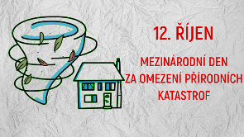  Světový den za omezení přírodních katastrof | Tento den, by v podstatě měl vést k zamyšlení nad tím, jak člověk svým chováním může ovlivňovat (ve smyslu omezovat) přírodní katastrofy, především změny klimatu a globální oteplování. Dnes máme možnost katastrofy s velkou přesností předvídat: ať už se jedná o zemětřesení, povodně, hurikány a další. Ovšem možnosti, jak těmto katastrofám předcházet, jsou přece jenom značně omezené.
16. říjen |   Světový den  výživy | Světový den výživy je věnován boji proti hladu v rozvojových zemích. Podle zdrojů OSN umírá denně hladem nebo na nemoci způsobené hladem 24 000 lidí, z toho tři čtvrtiny jsou děti mladší 5 let. Mnohé země, včetně České republiky, ale mají problém opačný. Je jím nadměrný příjem energie a obezita. Rozdíl je i v příčinách úmrtnosti. Oproti rozvojovým zemím jsou v ekonomicky vyspělých státech nejčastější příčinou úmrtí nemoci srdce a cév.
20. říjen | 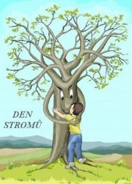  Den stromů | Den stromů je svátek, který Stromy oslavuje prostřednictvím jejich společného sázení. V současné době se Den stromů slaví ve více než 40 zemích světa. Většinou se slaví na jaře nebo na podzim, ale datum není celosvětově jednotné a liší se podle klimatických podmínek a doby vhodné k sázení stromů v jednotlivých zemích.
3. listopad | 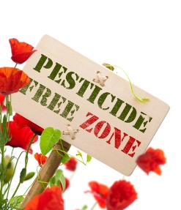  Den bez pesticidů | Den bez pesticidů je vyhlášen na 3. listopadu  Právě tento den v roce 1984 došlo v indickém městě Bhopál k nehodě v továrně s pesticidy. Uniklo zde asi 40 tun jedovatých plynů, zemřelo téměř 8 tisíc lidí. Pesticidy jsou chemické prostředky, které hubí rostlinné i živočišné škůdce, chrání rostliny, skladové zásoby, a jiné. Jejich vliv na zdraví člověka není příznivý, výzkumy prokazují, že při zvýšeném používání pesticidů dochází k nevratnému poškození mozku, vzniku leukémie, nárůstu zhoubných nádorů, štítné žlázy.
16. listopad |   Mezinárodní nekuřácký den | Nekuřácký den by měl být osvětou pro kuřáky, kteří nejen sami sobě ničí zdraví. Díky výparům z cigaret totiž poškozují zdraví i nekuřákům tzv. pasivních kuřáků. Ti často trpí mnohdy víc než kuřáci aktivní. V tento den se pořádá celá řada akcí upozorňujících na tuto problematiku, upozorňují zároveň na škodlivost kouření v přítomnosti dětí.

